08.09.2026 р. № 131
Головам райдержадміністрацій
Головам територіальних громад
Івано-Франківської області
З метою інформування громадськості та доведення до широкого читацького загалу (в т.ч. шляхом публікації на офіційних веб-сайтах райдержадміністрацій, територіальних громад та інших офіційних веб-ресурсах),
Головне управління Держпродспоживслужби в Івано-Франківській області (76019 м. Івано-Франківськ, вул. Берегова, 24, тел. 51-13-89, ifdergprod@vetif.gov.ua) подає наступну актуальну

Шкільне харчування: хто за що відповідає?
Щодня тисячі дітей харчуються у закладах освіти. І за кожним сніданком чи обідом стоїть цілий ланцюг процесів - від вибору постачальника та приймання продуктів до їх зберігання, приготування і видачі готових страв. На кожному з цих етапів головним пріоритетом має залишатися безпека дитини.
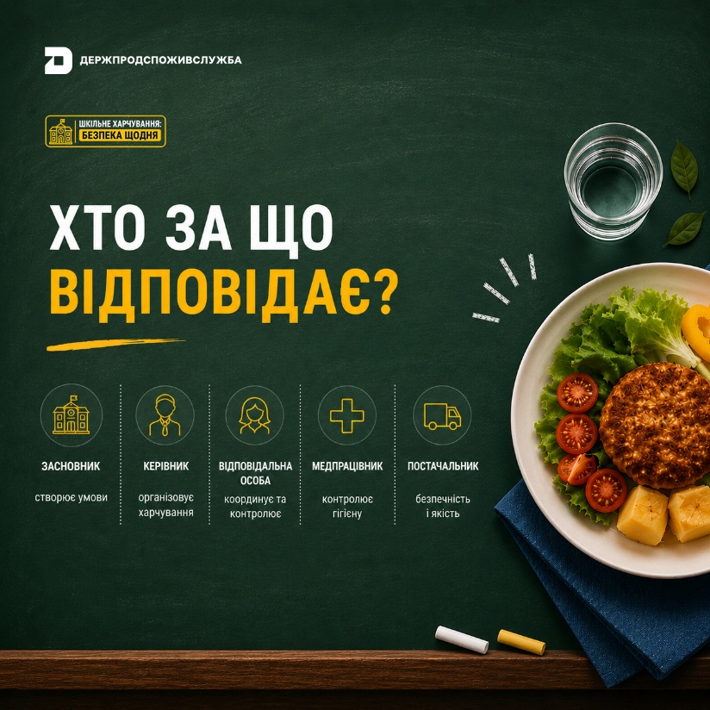
Саме тому Держпродспоживслужба розпочинає інформаційну кампанію «Шкільне харчування: безпека щодня».
Сьогодні розглянемо: хто організовує харчування? Хто контролює роботу харчоблоку? Хто відповідає за продукти? І яка роль Держпродспоживслужби?
Розбираємося по черзі.
Засновник закладу освіти. Засновник закладу або уповноважений ним орган забезпечує необхідні умови для організації харчування та проведення закупівель харчових продуктів та/або послуг з харчування.
Разом із керівником закладу та постачальником він несе відповідальність, зокрема, за організацію харчування, належне матеріально-технічне забезпечення їдальні чи харчоблоку, безпечність та якість продуктів і готових страв, виконання норм харчування.
Керівник закладу освіти. Саме керівник забезпечує своєчасне планування та організацію харчування у закладі.
Він:
- визначає відповідальну особу;
- формує склад бракеражної комісії та координує її роботу;
- за погодженням із засновником визначає режим і спосіб організації харчування;
- визначає форму та графік харчування;
- організовує роботу буфету, якщо він функціонує у закладі.
Якщо заклад самостійно готує та реалізує готові страви, керівник також затверджує примірне чотиритижневе сезонне меню за погодженням із фахівцями Держпродспоживслужби Івано-Франківщини. Виняток - використання меню, рекомендованого Міністерством охорони здоров’я України.
Відповідальна особа. Це працівник, якого керівник закладу своїм наказом визначає відповідальним за організацію харчування.
Відповідальна особа координує та контролює роботу працівників їдальні або харчоблоку, стежить за якістю харчових продуктів, санітарно-гігієнічним станом приміщень, умовами та строками зберігання продуктів.
Також вона контролює дотримання примірного чотиритижневого сезонного меню та щоденного меню-розкладу, веде загальний облік дітей, які забезпечуються гарячим харчуванням, зокрема дітей з особливими дієтичними потребами, та бере участь у роботі бракеражної комісії.
Медичний працівник. Медичний працівник також є частиною системи контролю за організацією харчування.
Він, зокрема, бере участь у роботі бракеражної комісії, контролює проходження працівниками обов’язкових профілактичних медичних оглядів, дотримання правил особистої гігієни працівниками їдальні або харчоблоку.
Постачальник харчових продуктів та послуг. Відповідальність не завершується на дверях школи.
Постачальник харчових продуктів та/або послуг з харчування також відповідає у межах своєї діяльності за дотримання встановлених законодавством вимог до безпечності та якості продукції.
Тому важливим є весь шлях продукту - від постачальника до тарілки дитини.
А яка роль Держпродспоживслужби? Держпродспоживслужба Івано-Франківщини здійснює державний контроль за дотриманням вимог законодавства у сферах безпечності харчових продуктів та дотримання санітарного законодавства.
Крім того, погоджує примірні чотиритижневі сезонні меню у передбачених законодавством випадках. Якщо заклад використовує меню, рекомендоване МОЗ, такого погодження не потрібно.
Безпечне харчування дитини - це спільна відповідальність. Кожен учасник має свою функцію, а безпека залежить від дотримання вимог на кожному етапі - від планування меню і закупівлі продуктів до приготування та видачі готової страви.
Держпродспоживслужба продовжує інформаційну кампанію «Шкільне харчування: безпека щодня» про організацію безпечного харчування у закладах освіти.
У наступному матеріалі розповімо, що необхідно перевірити на харчоблоці та які вимоги мають бути дотримані під час його роботи.
Детальніше на офіційному вебпорталі Держпродспоживслужби за посиланням: https://dpss.gov.ua/diyalnist/derzhsanepidnaglyad/sanitarno-epidemichne-blahopoluchchia-naselennia-navchannia-ozdorovlennia-ta-vidpochynok-ditei?v=6a8fffcdc2ee3

